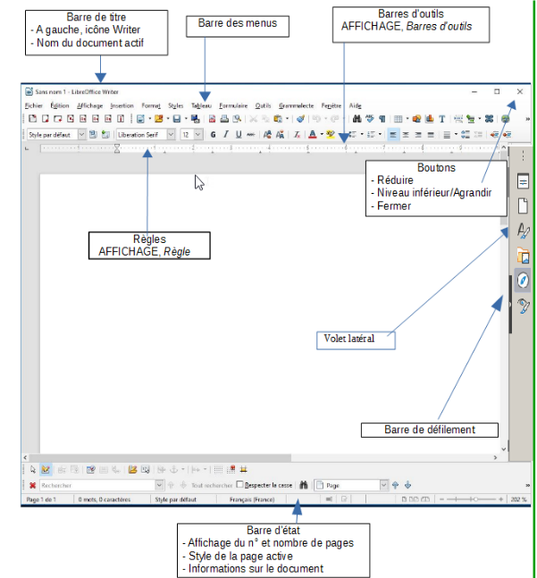
Découvrir l'écran Writer

Découvrir les catégories de style
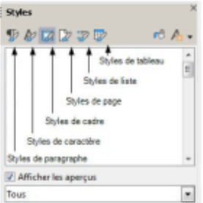
Dans le module du traitement de texte, les styles sont répertoriés en 6 catégories :
- styles de paragraphe
- styles de caractère
- styles de cadre
- styles de page
- styles de liste
- styles de tableau

Insérer une nouvelle page
L’utilisateur peut générer un saut de page manuel :
- se positionner dans le document
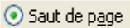
- menu Insertion/Autres sauts/Saut manuel et cocher
Ce qui équivaut au raccourci clavier 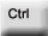 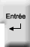

La numérotation d’un document s’effectue, en général, dans le pied de page qui est lui-même un paramètre du style de page.
Numéroter les pages
Pour numéroter les pages de son document on utilise des champs :
- se positionner dans le pied de page après l’avoir activé
- menu Insertion/Champ/Numéro de page
Cette numérotation peut être complétée par l’insertion du nombre de pages du document :
- menu Insertion/Champ/Nombre de pages
Le pied de page se présente donc ainsi :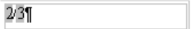
Pour afficher le nom des champs :
- menu Affichage/Noms de champ ou le raccourci 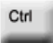 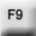

Sélectionner dans Writer
La sélection dans Writer connaît 4 modes : le mode standard, le mode étendu, le mode ajout et le mode bloc. Grâce à ses 4 modes, Writer autorise la sélection de plusieurs éléments discontinus.
Le mode actif de la sélection est affiché dans la barre d’état en cliquant sur l’icône 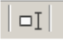

Pour changer de mode de sélection, il suffit de cliquer sur l’icône du mode de sélection.
Pour sélectionner sous le mode standard :
2 clics : le mot
3 clics : la phrase
4 clics : le paragraphe
Le mode sélection étendue permet de sélectionner en amont ou en aval par rapport au curseur ou d’augmenter ou de réduire la sélection active.
Le mode Ajout à la sélection permet de sélectionner plusieurs éléments disjoints en même temps
Le mode sélection par bloc permet de sélectionner verticalement du texte.

Les formats du module Writer
Les extensions permettent de dissocier les différents types de fichiers du module du traitement de texte :
OpenDocument Texte (.odt) et modèle (.ott)

Numéroter les titres

Pour appliquer une numérotation aux styles de chapitre (Titre 1 à Titre 10) :
- menu Outils/Numérotation des chapitres

La boîte de dialogue fonctionne par niveau de titre :
- vérifier le niveau actif 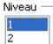

- indiquer le style associé au niveau
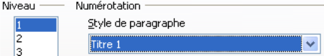

- choisir le type de numérotation
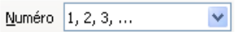

- personnaliser la numérotation : 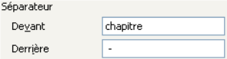
- et valider

Créer une table des matières
La table des matières est, en général, le « récapitulatif » des titres du document qui se distinguent des autres paragraphes par l’attribution de styles de titres spécifiques (les styles Titre 1 à Titre 10).
Pour insérer une table des matières :
- menu Insertion/Table des matières et index/Table des matières, index ou bibliographie...
Activer des en-têtes ou des pieds de page

Les en-têtes et les pieds de page sont liés au style de page, mais, par défaut, ne sont pas activés. Pour activer ces derniers :
- afficher la catégorie 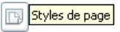du styliste et sélectionner le style de page concerné
- et du menu contextuel
- afficher l’onglet 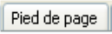 ou 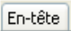 et cocher ou puis valider la boîte de dialogue.
À l’écran, Writer représente la zone des en-têtes et des pieds de page sous forme d’un encadré. Il suffit de saisir les libellés des en-têtes et des pieds de page à l’intérieur des encadrés.

Un style de page est indépendant des autres styles de page : il convient donc de gérer les en-têtes et les pieds de page au sein de chaque style de page.

Les menus pour ajouter ou modifier les menus En-tête ou Pied de page peuvent être désactivés par le menu Insertion→En-tête et pied de page→Utilisez le menu entête/pied-de-page

Accéder aux options de Writer
Les options du module Writer sont accessibles par :
Outils/Options…






MEMENTO WRITER



Site officiel LibreOffice francophone :
https://fr.libreoffice.org/

Conception : Service du numérique Pôle Produits Bureautiques
ministère de LA TRANSITION Écologique et Solidaire


